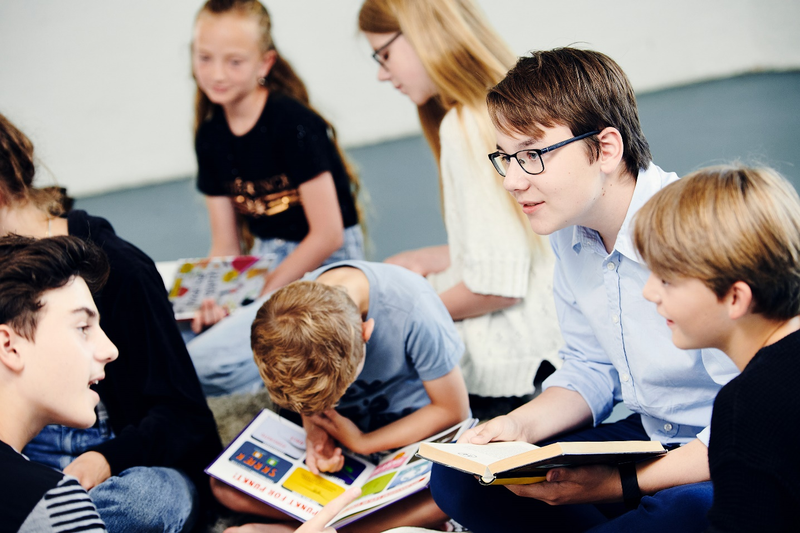

Planlægning af Bookcamp - eksempel
Indeholder:

- Titel på tilbud
- Målgruppe og læringsforudsætninger
- Rammefaktorer
- Målsætning – hvad skal deltagerne lære?
- Plan for undervisning
- Evaluering

Titel på tilbud | Bookcamp

Målgruppe og læringsforudsætninger | 6. klasse  Klasselæreren skal indgå i planlægning og afvikling af workshops – og forpligte sig på, at eleverne bruger deres nye viden og videregiver ´noget´ til andre klasser på skolen.  Der er ikke krav om, at alle elever skal kunne læse – vi læser også med ørerne.

Rammefaktorer  Læremiddel? (bøger, papir, it mv.) | Fysisk fremmøde:  Ét planlægningsmøde med den deltagende lærer  Tre forskellige workshops med eleverne a 4-5 timer  Afsluttende besøg af forfatter, hvor alle elever fra læsebootcamp samles  Lokaler:  Hemsen og mødelokale 2 samt Æsken til højtlæsning  Praktisk:  Aftale om lån af Ipads til produktion af booktrailers  Stor skærm til at vise booktrailers  Materialer til det norske barnbokbad (printes og lægges i mappe)  Eleverne skal have adgang til romanen Ilttyv enten digitalt eller fysisk  Papir og skriveredskaber  Flip-over med program for de enkelte dage  Malertape og tusch til navneskilte  Printe fototilladelser, som eleverne får med hjem ved første besøg

Målsætning – hvad skal deltagerne lære? | - At formidle læseglæde og den gode læseoplevelse til andre børn  - At finde ro til fordybelse i læsningen  - At interviewe og stille de gode spørgsmål til forfatteren  - At det er spændende og givende at læse bøger…

Plan for undervisningen | Aftalt med klassens lærer.  Første besøg: fokus på den gode læseoplevelse.  - Velkomst v. bibliotekaren. Dagens program gennemgås.  - Eleverne får navneskilte (malertape + tusch).  - Eleverne fortæller om den bedste bog, de har læst. Bøgerne skrives på en flipover.  - 10 minutters pause  - Klassen hører de første 4-6 kapitler af Ilttyv læst højt i forskellige scenarier med forskellige oplæsere (Tiril læser højt med udsigt til havnen, Jesper læser højt i kaminildens skær, men der kan leges med formatet)  - Spisepause undervejs  - Fælles samtale: hvilken oplæsningssituation gav den bedste oplevelse? Hvorfor synes du/I det?  Eleverne designer herefter en højtlæsningssituation, som de skal iscenesætte for deres venskabsklasse. Der tegnes og skrives på papir. Har vi god tid, kan det være en byggeproces med pap mv.  Andet besøg: formidling af Ilttyv gennem booktrailers  - Velkomst  - En runde fælles hukommelse. Hvad er der sket i romanen indtil videre – og hvad har I læst siden sidst?  - Intro til booktrailers: Vi ser 2-3 eksempler på booktrailers  - Intro til forskellige filmiske virkemidler og kameravinkler. Herefter går eleverne i grupper og afprøver de forskellige teknikker (perspektiv, beskæring, skift synsvinkel) med deres telefoner.  - Pause  - Vi ser elevernes øvebilleder i fællesskab  - Klassen introduceres til værktøjet IMovie forfilm  - I grupper går eleverne i gang med at planlægge deres booktrailer:  Udgangspunkt i en scene eller et rids over hele handlingsforløbet?  Gode lokationer til foto-shoot?  Hvem spiller hvilke roller?  Brug af rekvisitter? (bør minimeres!)  - Pause midtvejs  - Eleverne arbejder videre på deres booktrailers, der skal gøres færdige i skoletiden – og inden næste biblioteksbesøg.  Tredje besøg: Opsamling og forberedelse til forfatterbesøg  - Velkommen  - Vi ser de færdige booktrailers  - Pause  - En runde fælles hukommelse. Romanen er læst færdig – hvad er der sket?  - Intro til det norske barnbokbad. Første runde præsenteres eleverne for de fire ”rum”, der er markeret med tape på gulvet.  Dernæst får eleverne de formulerede prøvespørgsmål, som de fordeler i de forskellige ”rum”. Vi diskuterer i fællesskab, om spørgsmålene er placeret det rigtige sted.  - Spisepause  - Anden runde: eleverne formulerer selv spørgsmål til bogen. Se vejledning til metoden det norske barnbokbad.  - Et kort oplæg om interviewteknik (bibliotekar. Se oplæg til interviewteknik). Herefter øver eleverne interview som rollespil i mindre grupper (3-4 elever).  - Kort evaluering  Fjerde besøg: Forfatteroplæg og interview  - Forfatter Nicole Boyle Rødtness på scenen. Først et oplæg på cirka 30 minutter – pause – 3 elever (én fra hver deltagende klasse) på scenen. De interviewer med de spørgsmål, de har udarbejdet i fællesskab. Derefter spørgsmål fra salen.  Alternative forslag til aktiviteter: booktalk, læsemaraton i hyggeligt læsemiljø (måske 1-2 timer), eleverne kan udstille bøger og anmeldelser i biblioteksrummet, arbejde litterært med bogen (f. eks. hovedpersoner i ´den varme stol´, meddigtning, opførsel af scener fra bogen etc), byg scener i lego, klip og mal plakater til PR for bogen.  OBS! Undervisningen planlægges med så meget elevinvolvering som muligt og med fokus på bevægelse og aktiv deltagelse.

Evaluering | Kort evaluering med tre spørgsmål. Eleverne giver deres mening til kende ved at sætte armene i forskellige positioner:  - Over hovedet = fantastisk  - Ud for skuldrene = ok  - Ned langs kroppen = dårligt  Spørgsmål:  - Hvad synes I om bogen?  - Hvordan var det at høre forfatteren?  - Hvad synes I om hele forløbet på biblioteket?  Anden mulig evalueringsmetode: hver elev tænker på tre ord eller én sætning, som de synes kendetegner forløbet. I rundkreds siger hver elev sine ord eller sætning.

